Акт
Про використання батьківських коштів на ремонт класних кімнат (червень-липень 2023р.) 1-11 класів 030 “Клішковецький ЗЗСО І-ІІІ ст.»
Ми, батьки закладу освіти склали даний акт про витрачені кошти на придбання фарби , лаку, миючих засобів та інших матеріалів для ремонту класних кімнат в такій кількості:2-А клас (1140 грн., тисяча сто сорок гривень), З-А клас (1800 грн., тисяча вісімсот гривень), 4-А клас (3350 грн., три тисячі триста п’ятдесят), 5-Б клас (3400 грн., три тисячі чотириста гривень), 6-А клас (1350 грн., тисяча триста п’ятдесят гривень), 7- А клас (1.150 грн., тисяча сто п’ятдесят гривень), 7-Б клас (1615 грн., тисяча шістсот п’ятнадцять гривень), 8-А клас (1220 грн., тисяча двісті двадцять гривень), 9-А клас (7545 грн., сім'тисяч п’ятсот сорок п’ять гривень), 9-Б клас (1650 грн., тисяча шістсот п’ятдесят гривень), 10-А клас (1500 грн., тисяча п’ятсот гривень), 11-Б клас (1400 грн., тисяча чотириста гривень).Всього: 27120грн. (двадцять сім тисяч сто двадцять гривень). В чому підписуються батьки:
22.08.2023 р.
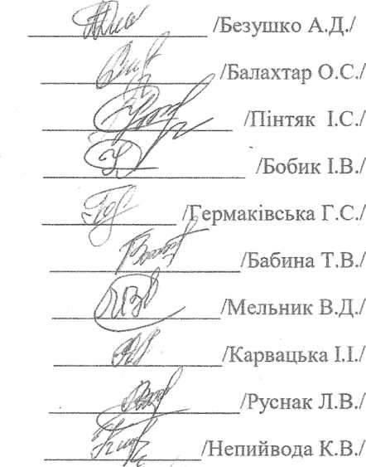
і
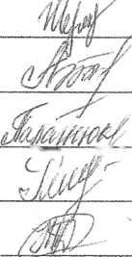
/Палагнюк Н.М. /
>—\ Ж"
/
/Шерепера Б.В./
/Кирилюк Т.Д./
/Руснак М.К./
/Дячук А. А./

